佩洛西鬧劇，动摇了美国霸权地位

原创 简思智库 [简思智库](javascript:void(0);)

**简思智库**

微信号 GNSSTT

功能介绍 策者简也，思而后行。

2022-08-10[原文](https://mp.weixin.qq.com/s?__biz=MzUyNzQyMzYwNQ==&mid=2247492476&idx=1&sn=722a7ac67dd8075a74a913014ab57753&chksm=fa7d6266cd0aeb70f143f06c131bba42b7f23735d1af23344799ddb2ecffa373e69e317bb750&scene=27#wechat_redirect&cpage=187) 发表于

收录于合集 #香港的声音 241个





**簡思智庫有話説：**

滚滚长江东逝水，浪花淘尽英雄。是非成败转头空。青山依旧在，几度夕阳红。——《临江仙·滚滚长江东逝水》

**這是簡思智庫的第 645 篇原創**

**作者：**張志剛，全國政協委員，香港一國兩制研究中心總裁。





**01**





美國知名政治評論家Thomas Friedman在8月1日的《紐約時報》撰文，指佩洛西計劃出訪台灣是非常魯莽（Why Pelosi's Visit to Taiwan Is Utterly Reckless）。

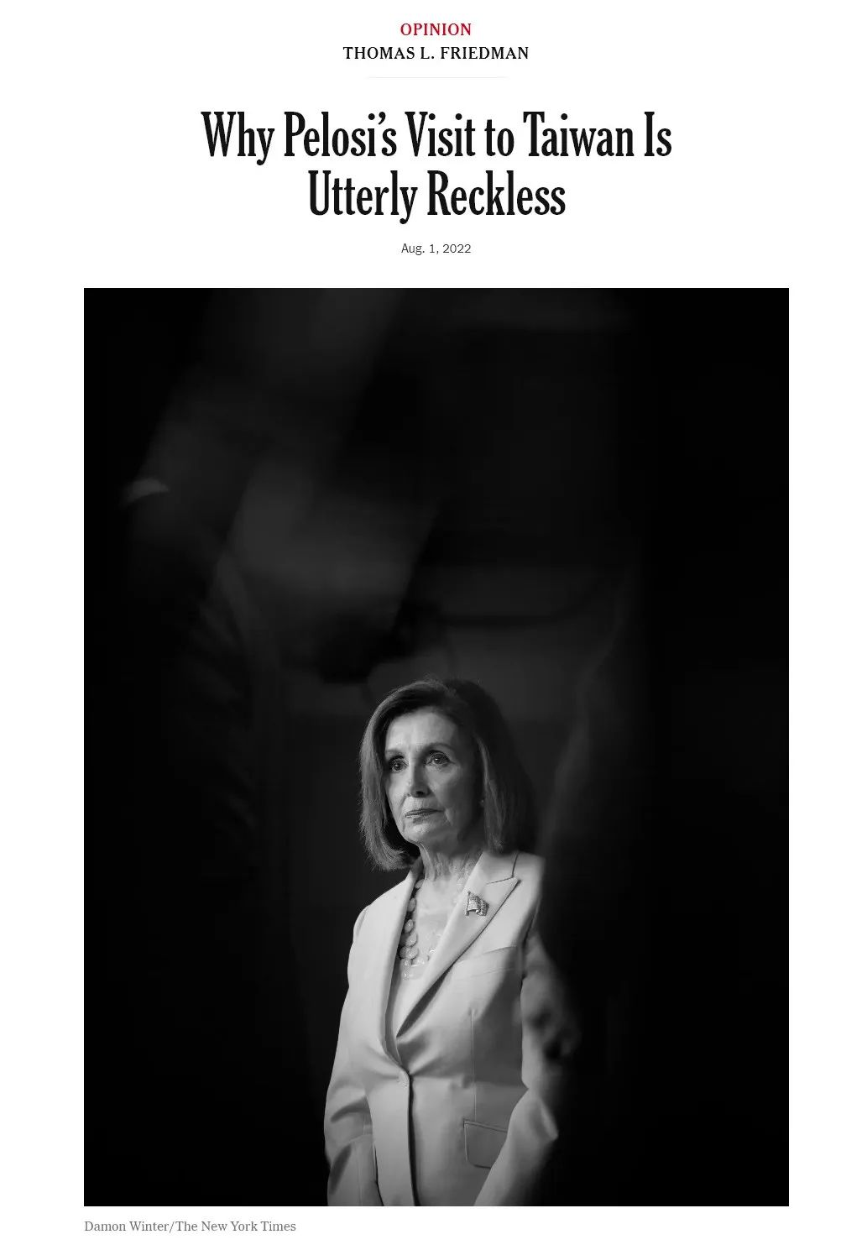

Thomas Friedman過去一直都是對中國相對友善，但怎麼算，也不能把他算成親華人物，他在《紐約時報》公開向佩洛西叫板，反對她前往台灣，並不是以中國國家利益來做出發點，相反，他認為佩洛西此舉，是有違美國的國家利益。

Friedman的評論，在中美之間的問題，加插了俄羅斯和烏克蘭因素。

他認為美國目前的頭號問題是如何面對俄烏戰爭。

在目前關鍵時刻，美國必須防止中國在這個問題上倒向俄羅斯，美國政府亦一再警告中國，不要向俄羅斯提供軍備。

Friedman文章指出，拜登以及白宮安全顧問最近不斷和中國領導人為此問題展開會議，Friedman更引述可靠的美國政府高層透露，拜登直接告訴領導人，如果中國在俄烏戰事中支持俄羅斯，將會嚴重影響中國和美歐兩大主要市場的關係。

美國認為，俄羅斯參與近五個月的戰事，軍火已漸形短缺，而中國製造的無人機，正是俄羅斯急需的物資。

拜登和領導人在7月28日通了電話，佩洛西之行當然是必談的主題。

但與此同時，拜登有沒有向他開價，要有甚麼條件才肯阻止佩洛西的行程？而這些條件又和俄羅斯有沒有扯上直接關係？如果有，他的反應又是甚麼？

這些問題，我們不可能取得官方答案，但反正Thomas Friedman在《紐約時報》把問題端了上枱面，我們則不妨用常識，去結合那些已經發生的事實去做一些推測。

領導人必然當面反對佩洛西的計劃，我們自行推論，拜登就開出一些涉及俄羅斯的要求，但卻得不到他的正面回應，反而換來一句玩火者必自焚。

Friedman在自己的專欄中也透露，拜登在和中國領導人通電之後，並沒有致電佩洛西，結果佩洛西如期成行。

當然，有人會硬拗，拜登管不了眾議院議長，我沒有興趣去參與這些違反常識的硬拗，但我只想補充一點，就算拜登管不了佩洛西，那拜登管不管到蔡英文？





**02**





之前曾經看過中央聯絡部前副部長周力在2021年中發表一篇題為（***中俄關係的發展前景——20年後看《中俄睦鄰友好合作條約》***）的文章，周的文章的水平非常高，資料詳盡，立論中肯，有興趣研究中俄關係的人士不妨找來一讀，而文章的最後一個部分，就詳細分析了中俄兩國戰略協作伙伴關係的發展。

周力在文中指出，中俄兩國雖然在過去曾經關係一度緊張，但在過去二十年一直正面深度發展，除成功解決政治非常敏感的邊界問題之外，最佳的佐證就是俄羅斯在台灣問題上，是「一個中國」這大原則的忠實支持者。

在歷次出現台灣挑戰「一中」原則時，俄羅斯都不折不扣，完全站到中國的正確立場之上，毫不含糊，毫不躲避，這其實是對建構穩固的中俄關係最重要的支柱。

周力文中最後有五點總結，其中第四點，其實就是Thomas Friedman在《紐約時報》撰文反對佩洛西之行的反面表述：**「第四，美國執政當局在有意識地加緊構築反華聯盟和反俄聯盟。拜登上台後多次明確表示要加快這方面的步伐。美政界還發出明確信號，試圖對俄施以小恩小惠加以利用，拉俄加入反華聯盟，並不停地離間中俄。俄國內也有親美分子暗中迎合，提出中國才是美國最大威脅，俄沒必要與中國綁在一起。普京站穩立場，多次拒絕同美合流，或行“坐山觀虎鬥”之實。我們要認識到，只要俄不加入美西方的反華聯盟，不被美國所利用，那麼反華聯盟的效力就將大打折扣。同理，在美國組建反俄聯盟問題上，我們也不能為獲取一些眼前利益而上美國的當。不言而喻，我們國內也有親美恐美分子，明裡暗裡配合美國極盡貶低、醜化俄羅斯，反對同俄搞肩並肩、背靠背的全面戰略協作。我們必須緊緊把握住“方向盤”，堅持原則不動搖，切實保持中俄戰略協作的高度穩定性。」**

目前的美、中、俄三者關係，某程度上和中國歷史上的魏蜀吳三國時代有點相似，美國是超級霸權，但也無法在同一時段上和中俄兩國正面對抗，所以就不斷離間挑撥。

中俄兩國不會以「結盟」的形式對抗美國，因為這樣會激發全世界的矛盾和對立，並且可能引發另一場全面的冷戰。

但就算中俄兩國不結盟，但完全可發展一種相互支持信賴、深度合作的戰略伙伴合作關係。

這種關係，其實就最符合當前中俄兩國的利益。

要維持這個戰略夥伴合作關係，就不能只顧眼前自己的利益，更何況佩洛西之行，根本就是美國自己自編自導自演的鬧劇！

**不念过去**

**END**

**不畏将来**



欢迎您投稿原创文章到简思智库，让您的声音被更多人听到



请长按下方二维码添加简思智库工作微信投稿。（或搜索添加微信ID：**GTT_CN**）



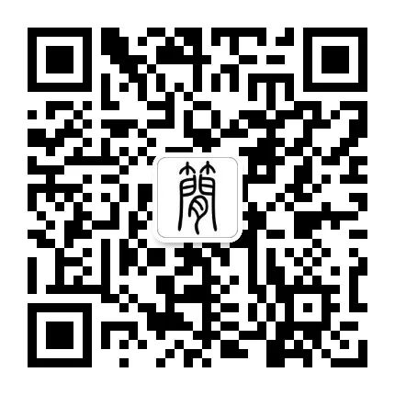





**感谢阅读，请关注我们，或点右下角“赞”和“在看”分享。**



### 精选留言

用户设置不下载评论